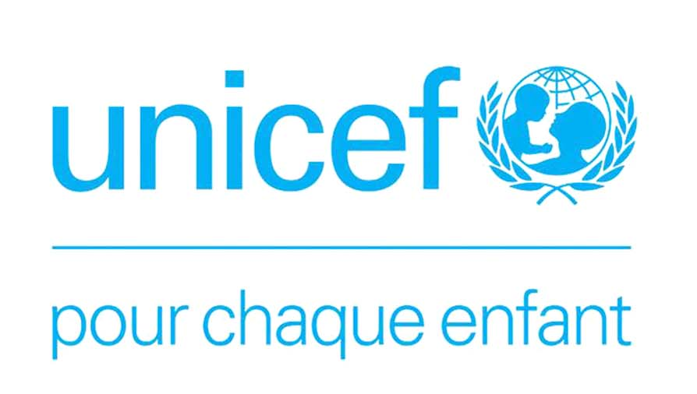
DYNAMIC for EMERGENCY and DEVELOPMENT
INTERVENTIONS
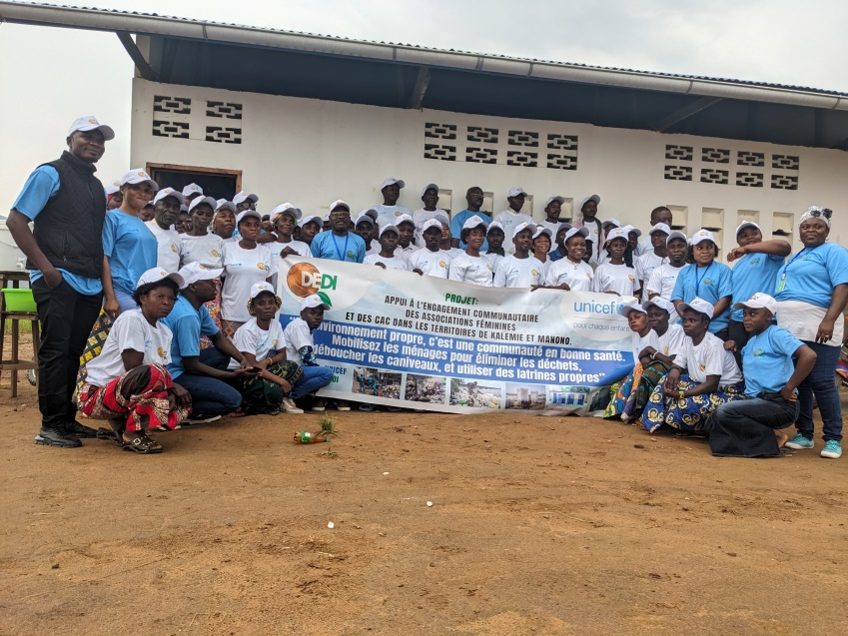
Rapport Final des Activités du projet d’Appui à l’engagement communautaire des associations féminines et des Cellules d’Animation Communautaires des territoires de Manono et Kalemie

Septembre 2025
JANVIER 2026, KALEMIE (RDC)

- Résumé exécutif
Au cours de notre projet d’appui à l’engagement communautaire des associations féminines et de CACs, les communautés des Territoires de Kalemie et Manono ont renforcé leurs connaissances et leur aptitude à adopter des pratiques plus sûres en matière d’hygiène et à engager des activités qui favorisent des services climatiquement résilients. En parallèle, les plateformes communautaires locales ont été mobilisées pour promouvoir les Pratiques Familiales Essentielles (PFE), favoriser le dialogue social et stimuler l’adhésion des jeunes et des adolescents aux services sociaux. Le staff et les partenaires (dont les CACs, les associations féminines et les journalistes, les équipes cadres de zones de santé et les jeunes reporters) ont été outillés pour défendre les droits des enfants, y compris ceux en situation de handicap. Globalement, le projet a enregistré des progrès significatifs sur plusieurs indicateurs avec des impacts visibles de changement de comportement.
- Contexte et approche
Le projet s’inscrit dans les territoires de Kalemie et Manono, situés dans la province du Tanganyika. Kalemie et Manono présentent des dynamiques sociales et démographiques variées, avec des communautés locales fortement organisées autour d’associations féminines et de cellules d’animation communautaire. Dans le territoire de Kalemie, 14 CACs (Conseils d’Animation Communautaire) ou villages appartiennent au périmètre d’intervention et ont bénéficié des activités du projet. Dans le territoire de Manono, 17 CACs ont été couvertes et concernées par le projet.
Le cadre logique visait à renforcer l’engagement communautaire en s’appuyant sur les réseaux locaux existants: les associations féminines, les cellules d’animation communautaire - CACs, les groupes de jeunes et les plateformes communautaires, afin d’améliorer l’accès et l’utilisation des services de base, tout en promouvant des services climato-résilients. Cette approche reposait sur l’idée que des communautés mieux informées et mobilisées sont plus aptes à adopter des pratiques d’hygiène plus sûres et à mettre en œuvre des initiatives locales en faveur de la résilience climatique. Nous avons renforcé les capacités organisationnelles et les mécanismes de dialogue, dans le but de chercher à créer des espaces où il y a forte demande de services de base.
La méthodologie combinait des sessions de sensibilisation et des formations destinées à accroître les connaissances pratiques et les compétences communautaires, des dialogues communautaires pour faciliter les échanges et les recommandations, ainsi que le renforcement des plateformes locales et des activités génératrices de revenus (AGR) pour les jeunes. L’utilisation de jeunes U-Report a constitué un levier clé pour l’engagement des adolescents et l’élargissement de la participation civique à travers des canaux numériques accessibles. Cette combinaison vise à instaurer des mécanismes durables de plaidoyer et de participation citoyenne qui soutiennent à la fois l’accès aux services sociaux de base et l’adoption de pratiques familiales essentielles PFE y compris en matière d’hygiène et de résilience climatique, au bénéfice des CACs, des associations féminines et de leurs communautés.

- Résultats réalisés d’Aout 2025 à Janvier 2026 par l’ONG DEDI
N° | Désignation indicateur | Prévu Target | Résultats réalisés Trimestre 1 |  |  | Résultats réalisés Trimestre 2 |  |  | Réalisés du Projet |  |  | GAP
N° | Désignation indicateur | Prévu Target | Kalemie | Manono | Tot 1 | Kalemie | Manono | Tot 2 | Kalemie | Manono | Total Projet | GAP
PD Output: | Les communautés disposent de connaissances plus solides, adoptent des pratiques plus sûres en matière hygiène, et ont la possibilité de mettre en place des initiatives en faveur de services climatiquement résilients
1. | Nombre de ménages participant activement aux sessions de sensibilisation sur les services EAH et la résilience climatique | 18,373 | 5,490 | 9,309 | 14,799 | 10 628 | 8 283 | 18 911 | 16 118 | 17 592 | 33 710 | 0
PD Output: | Les communautés sont engagées dans la promotion des PFE pour le renforcement de l’ l'utilisation des services sociaux de base.
2.1 | Taux de ménages adoptant au moins 3 Pratiques Familiales Essentielles (PFE) suite aux activités de  sensibilisation et de mobilisation communautaire des CAC | 15 % | 7 % | 3 % | 10 % | 12 % | 13 % | 25 % | 19 % | 16 % | 35 % | 0 %
2.2 | Nombre de plateformes communautaires locales (associations, groupes de femmes, confessions  religieuses, etc.) mobilisées et actives dans la génération de la demande de services sociaux, la promotion  des PFE, le dialogue communautaire et la cohésion social | 20 | 17 | 24 | 41 | 1 | 1 | 2 | 18 | 25 | 43 | 0
2.3 | Nombre de dialogues communautaires organisés par les plateformes locales, avec des  recommandations concrètes visant à améliorer l’accès aux services sociaux et à renforcer la cohésion  sociale. | 20 | 17 | 17 | 34 | 2 | 5 | 7 | 19 | 23 | 41 | 0
2.4 | Nombre d’influenceurs actifs | 15 | 6 | 4 | 10 | 3 | 2 | 5 | 9 | 6 | 15 | 0
2.5 | Nombre d’Enfants, adolescents et jeunes ayant participé à des activités soutenues par l'UNICEF | 10,000 | 7,124 | 560 | 7,684 | 6 429 | 12 248 | 18 713 | 13 553 | 12 844 | 26 397 | 0
2.6 | Nombre de microprojets innovants des jeunes appuyés par les Activités Génératrices de Revenus (AGR)  dans les deux territoires. | 3 | 0 | 3 | 3 | 0 | 1 | 1 | 0 | 4 | 4 | 0
2.7 | Nombre de dialogues communautaires organisés avec les plateformes locales | 20 | 9 | 17 | 26 | 10 | 6 | 16 | 19 | 23 | 41 | 0
PD Output: | l’accès des Ados et jeunes en particulier des filles et garçons aux SMS, médias et plates digitales est obtenu et la génération de la demande des services sociaux est promue
3.1 | Nombre des adolescents et jeunes enregistrés dans la plate-forme U-Report | 350 | 354 | 275 | 629 | 65 | 22 | 87 | 419 | 297 | 716 | 0
3.2 | Nombre des ados et jeunes filles actives dans les communautés U-Report pour favoriser l’engagement  des jeunes U-Reporters comme acteurs de changement | 130 | 76 | 69 | 145 | 56 | 20 | 76 | 132 | 89 | 221 | 0
PD Output: | Le staff de l’UNICEF, les partenaires, les enfants et les jeunes sont outillés pour devenir des acteurs engagés, influençant durablement la promotion des droits de tous les enfants, y compris ceux en situation de handicap.
4.1 | Nombre de journalistes et partenaires formés sur les droits de l'enfant, le plaidoyer et la rédaction  d'articles (HIS et Story telling) | 15 | 0 | 15 | 15 | 4 | 0 | 4 | 4 | 15 | 19 | 0
4.2 | Nombre de medias appuyés à travers la dotation d'outils et de ressources | 2 | 0 | 4 | 4 | 0 | 0 | 0 | 0 | 4 | 4 | 0

PD Output 1: Les communautés disposent de connaissances plus solides, adoptent des pratiques plus sûres en matière d’hygiène, et peuvent lancer des initiatives en faveur de services climatiquement résilients
Pour ce premier produit, près de 168 550 personnes ont été touchées par nos activités grâce au financement de l’Unicef dans les territoires de MANOONO et de KALEMIE dans le Tanganyika. Nos résultats montrent également une progression robuste des connaissances et des pratiques d’hygiène au sein des communautés, avec une demande accrue en faveur de services climatiquement résilients. 18 373 ménages ont été ciblés au départ du projet pour une durée de 6 mois dans les deux territoires, 33 710 ménages ont été touchés par les messages et adoptent de connaissances plus solides et de pratiques sures en matière d’hygiène, soit près de 183,5 % de réalisation en raison de 16 118 ménages dans le Territoire de Kalemie et 17 592 ménages dans le Territoire de Manono.
Les chiffres du trimestre 1 affichent une dynamique forte avec 14 799 ménages (Kalemie 5 490, Manono 9 309), et le trimestre 2 confirme cette tendance avec 18 911 ménages (Kalemie 10 628, Manono 8 283).
PD Output 2: Les communautés sont engagées dans la promotion des PFE et le renforcement de l’utilisation des services sociaux de base
Nos résultats du PD Output 2 montrent un engagement communautaire fort et une progression constante dans la promotion des Pratiques Familiales Essentielles (PFE) ainsi que dans l’amélioration de l’usage des services sociaux de base. Sur l’indicateur 2.1, le taux moyen d’adoption d’au moins 3 PFE est passé de 10% au premier Trimestre à 25% au Second Trimestre, portant le total projet à 35% (Kalemie 19%, Manono 16%), ce qui dépasse largement l’objectif cible de 15% et indique une adoption rapide des pratiques essentielles (un rapport tout entier pour présenter les histoires de succès de ce projet sera aussi partagé). Pour les plateformes locales (2.2), le nombre total atteint est 43 (Kalemie 18, Manono 25) contre une cible de 20, soit un taux de mobilisation solide des acteurs locaux de 215 %. Quant aux dialogues communautaires (2.3) et au nombre d’influenceurs actifs (2.4), les résultats du Projet restent positifs et au-delà des cibles (41 dialogues cumulés et 15 influenceurs), ceci signale notre dynamique soutenue de plaidoyer et de diffusion d’informations. Pour l’engagement des jeunes soutenu par UNICEF (2.5), les chiffres totaux montrent une couverture nette de 26 397 d’Enfants, adolescents et jeunes, avec une croissance continue, ceci renforce l’impact auprès des enfants et jeunes.
Enfin, les microprojets des jeunes via les AGR (2.6) et les dialogues avec les plateformes (2.7) affichent des performances robustes (4 microprojets réalisés dans le territoire de Manono et 41 dialogues communautaires), avec zéro GAP relevé.
PD Output 3: Accès des adolescents et jeunes (en particulier filles et garçons) aux SMS, médias et plates-formes digitales et génération de la demande de services sociaux
Les résultats montrent une dynamique positive et soutenue dans l’accès et l’engagement des jeunes via les plateformes SMS et digitales. Pour l’indicateur 3.1, l’objectif de 350 jeunes enregistrés sur U-Report est largement dépassé dès le départ (Trimestre 1: 629 au total), et le total projet s’élève à 716 (Kalemie 419, Manono 297), avec zéro GAP, ce qui témoigne d’un fort intérêt et d’une adoption rapide de la plateforme. Toutefois, le passage du Trimestre 1 au Trimestre 2 révèle une forte diminution des enregistrements (Trimestre 2: 87 au total contre 629 au T1), ceci se justifie que dans le second semestre, nous nous sommes focalisés avec les jeunes u-reporters sur des activités de sensibilisation de la promotion de pratique familiales essentielles PFE mais aussi sur les plaidoyers de droits des enfants. Pour l’indicateur 3.2, l’objectif de 130 participants actifs est atteint au T1 (145 au total) et au T2 (76 au total), le cumul du projet est solide (221 participants actifs, Kalemie 132, Manono 89) sans GAP.
PD Output 4: Le staff et partenaires outillés pour devenir des acteurs engagés
Nos résultats de PD Output 4 indiquent une progression notable dans le renforcement des capacités du staff et des partenaires pour devenir des acteurs engagés en faveur des droits de l’enfant et du plaidoyer. Pour l’indicateur 4.1, l’objectif de 15 journalistes formés a été atteint dès le premier trimestre (Kalemie 0, Manono 15; total 15), puis a connu une éclipse au trimestre 2 (Kalemie 4; Manono 0; total 4), avec un bilan cumulatif de 19 personnes formées (Kalemie 4, Manono 19) dont 15 journaliste et 4 cadres de l’équipe cadre de zones de santé de Kalemie et de Manono. Pour l’indicateur 4.2, l’objectif de 2 médias appuyés a été atteint dès le T1 (Kalemie 0; Manono 4; total 4) et a été renforcé par la dotation d’outils et de ressources qui porte le total projet à 4 médias appuyés (Kalemie 0; Manono 4), jusqu’au T2 où aucun nouveau média n’a été enregistré (Total 0 au T2 mais 4 cumulés). Dans l’ensemble, le projet a réussi à équiper les partenaires et à amplifier le cadre de plaidoyer et de droits de l’enfant, tout en mettant en évidence des opportunités d’amélioration dans la continuité des formations et dans la consolidation des outils médiatiques post-T1.

- Difficultés rencontrées
Les difficultés rencontrées au cours de la mise en œuvre de ce projet sont d’ordre logistique. Le projet ne prévoyait pas une prise en charge de transport de nos staffs pour les activités de terrain. Ceci nous a vraiment handicapés quant à la supervision, au suivi et à la réalisation de certains dialogues communautaires de terrain. L’ONG DEDI a du compter sur ses moyens pour booster tant soit peu cette handicape. D’autres difficultés étaient d’ordre approche, le projet prévoyait de travailler avec certaines structures locales existantes dont les CACs et les Associations Féminines. À partir du mois de novembre 2025, nous avons été butés au fait qu’en cette période, beaucoup de membres de CAC et des associations déménagent vers les champs pour les travaux champêtres. Pour contourner cette difficulté, au-delà de travailler avec les CAC et Associations féminines, nous avons également impliqué à grande échelle les leaders communautaires dont les leaders religieux (des sensibilisations étaient effectuées dans les églises et mosquées), des enseignants et de chefs d’avenues et de bloc.

Fait à Kalemie, le 15 Janvier 2026
Barnabé MUZINGA
Chef de Projet

ANNEXES DU RAPPORT FINAL

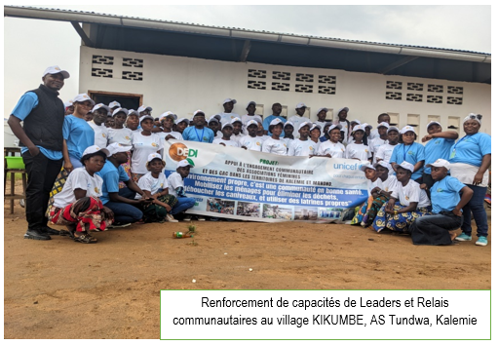
Figure 1: Tenue de la formation de renforcement des capacités des leaders communautaires et Reco pour qu’ils relaient les messages d’EAH et de résilience climatique dans leurs quartiers/villages
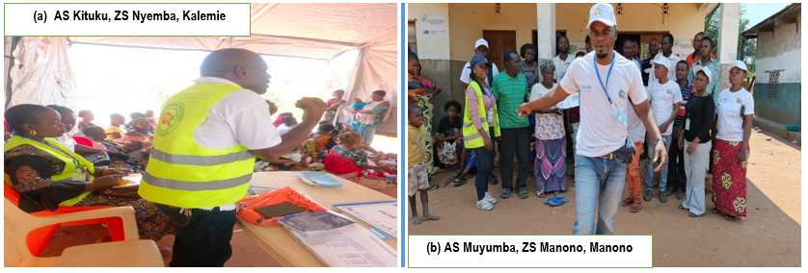
Figure 2 : Tenues de Dialogues communautaires à Kalemie et renforcement des capacités à Manono (Dans le Tanganyika - RD Congo)

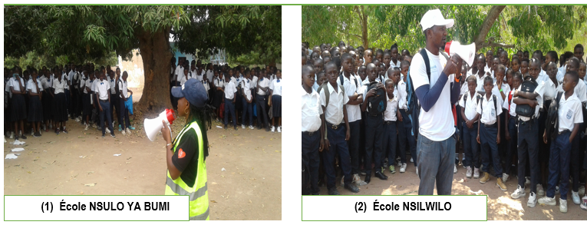

Figure 3 : implication des écoles dans les activités du projet
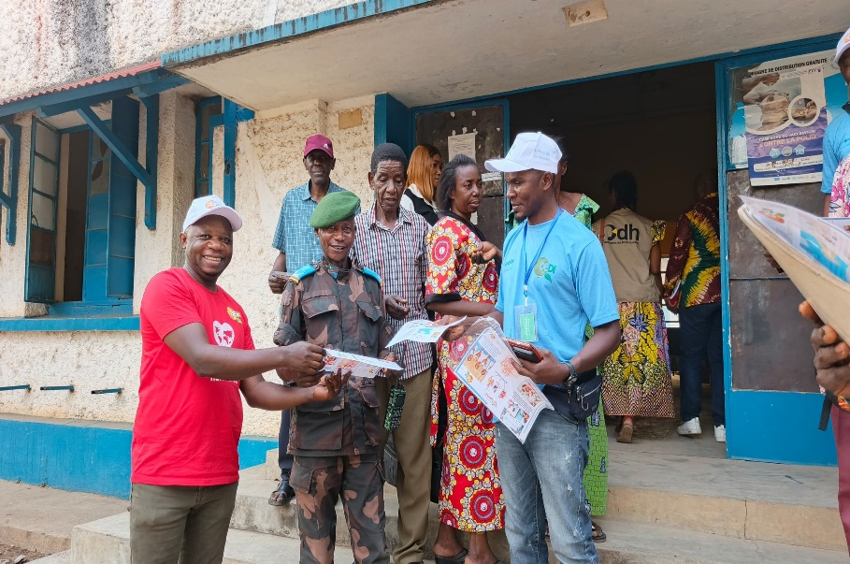
Figure 4 : Diffusion des messages via la distribution de dépliants du projet dans le territoire de Manono

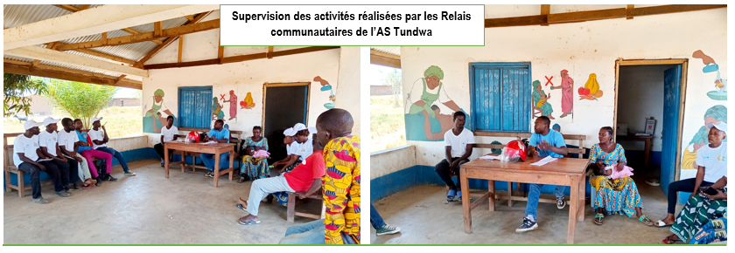
Figure 5 : Supervision et suivi des activités des relais communautaires sur terrain dans l'aire de santé de Tundwa, Zone de santé de Nyemba, Kalemie
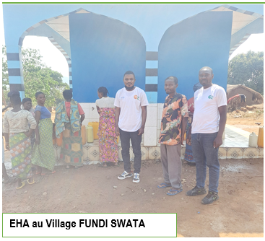
Figure 6: Evaluation de la fréquence d'utilisation du Forage FUNDI SWATA (PFE)

